Consultar Solicitação de Ressarcimento de Planos de Saúde
Sistema | SIGRH
Módulo | Administração de Pessoal
Usuários | Funcionários da Administração de Pessoal
Perfil | Administrador DAP, Gestor DAP e Gestor Plano de Saúde
Última Atualização | ver('', false);
O ressarcimento é oferecido apenas para servidores que são vinculados a outro plano de saúde, diferente dos oferecidos pela Instituição e que querem permanecer com o que possuem. Para ser ressarcido, é preciso comprovar o vínculo com a operadora de saúde, especificando os dependentes legais, por meio de cópia de apólice ou carteiras de saúde em validade.
O Gestor de pessoal utilizará esta funcionalidade para a realização de consultas das solicitações de ressarcimento dos servidores e ter acesso a todos os registros de Solicitação de Ressarcimento de Plano de Saúde.
Para consultar as solicitações de ressarcimento, existem dois caminhos que podem ser seguidos:
- SIGRH -> Módulos -> Administração de Pessoal -> Plano de Saúde -> Consultas -> Consultas por Titular -> Ressarcimento de Planos de Saúde (Perfis Administrador DAP e Gestor DAP).
- SIGRH -> Módulos -> Plano de Saúde -> Consultas/Relatórios → Consultas → Consultas por Titular → Ressarcimento de Planos de Saúde (Perfil Gestor Plano de Saúde).
A seguinte tela será apresentada, exibindo a Solicitação de Ressarcimento de Plano de Saúde realizada pelo usuário logado:
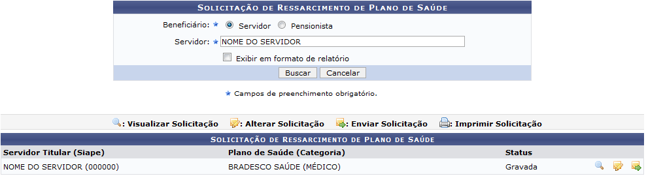Figura 1: Solicitações de Ressarcimento de Plano de Saúde
Caso desista da operação, clique em Cancelar e confirme na caixa de diálogo que será gerada posteriormente. Esta função será válida sempre que estiver presente.
Para procurar por outras solicitações informe o Beneficiário optando por selecionar entre Servidor ou Pensionista. De acordo com o beneficiário selecionado, forneça o número da matrícula SIAPE ou o nome do Servidor ou Pensionista e, em seguida, selecione-o na lista de resultados que será gerada a partir da inserção das primeiras letras.
Caso o campo Exibir em Formato de Relatório seja selecionado, o resultado da busca poderá ser visualizado em formato de relatório para impressão.
Exemplificaremos ao informar o Beneficiário Servidor e o Servidor Nome do Servidor.
Para prosseguir, clique em Buscar e será apresentado o resultado da busca conforme os dados inseridos, semelhante à tela exibida anteriormente.
As funções de Visualizar Solicitação, Alterar Solicitação, Enviar Solicitação e Imprimir Solicitação presentes na tela, serão descritas em tópicos ao longo deste manual.

Visualizar Solicitação
Para Visualizar Solicitação, o usuário deverá clicar no ícone . Desta forma, serão exibidos os Dados da Solicitação de Ressarcimento de Plano de Saúde, incluindo os Dados do Servidor Titular.
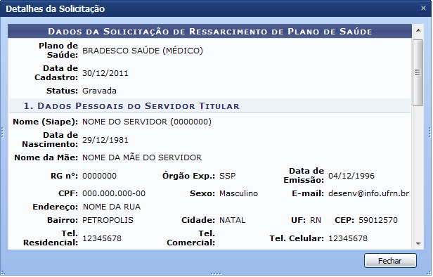Figura 2: Detalhes da Solicitação
Para finalizar a visualização, clique em Fechar.

Alterar Solicitação
Caso queira Alterar a Solicitação, o usuário deverá clicar no ícone . Serão exibidos os dados disponíveis para modificação e os Dados Pessoais do Servidor Titular bem como seus dados funcionais e os dependentes, caso haja.
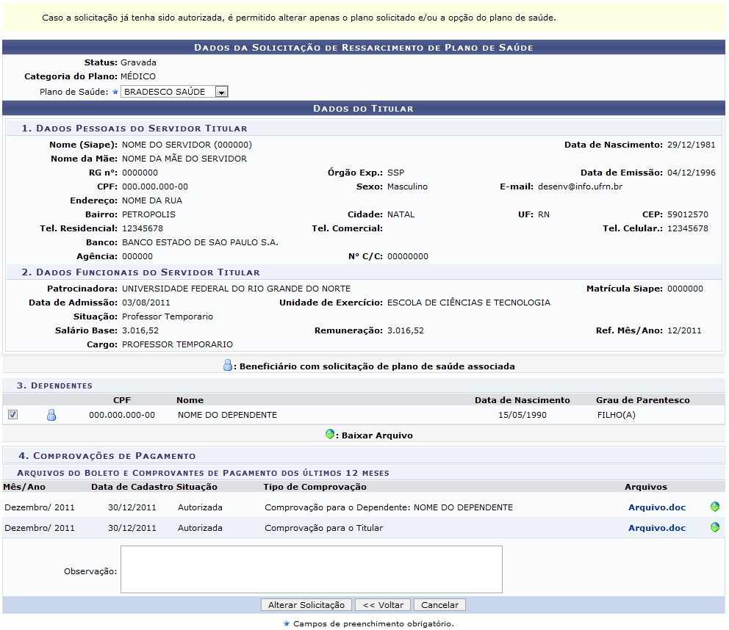Figura 3: Dados do Titular
Caso queira retornar à tela anterior, clique em Voltar. Esta função será válida sempre que estiver presente.
O usuário poderá alterar o Plano de Saúde, selecionando uma das opções disponíveis na lista relacionada a este campo.
Utilizaremos como exemplo o Plano de Saúde Bradesco Saúde.
Além disso, será possível associar dependentes à solicitação consultada. Para isso, selecione os dependentes cadastrados nos dados do servidor, caso haja.
Será possível consultar as Comprovações de Pagamento do servidor titular e do dependente, ao clicar no ícone ou no link correspondente ao arquivo inserido no processo. Desta forma, será exibida uma caixa de diálogo sobre a abertura do arquivo ou a realização de seu download.
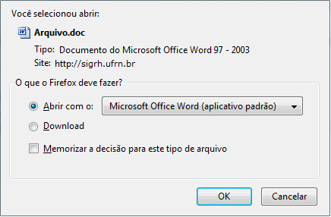Figura 4: Caixa de diálogo
Escolha uma das opções, clique em OK e o documento poderá ser visualizado na tela.
Será possível inserir uma Observação para o processo, caso julgue necessária.
Após realizar as modificações desejadas, clique em Alterar Solicitação e a seguinte mensagem de sucesso será exibida confirmando a atualização dos dados:
Figura 5: Mensagem de Sucesso

Enviar Solicitação
Se desejar Enviar Solicitação, clique no ícone . Essa operação apenas estará disponível se a solicitação de ressarcimento do usuário ainda não tiver sido enviada para autorização. Logo, serão exibidas as informações detalhadas sobre a requisição a ser enviada.
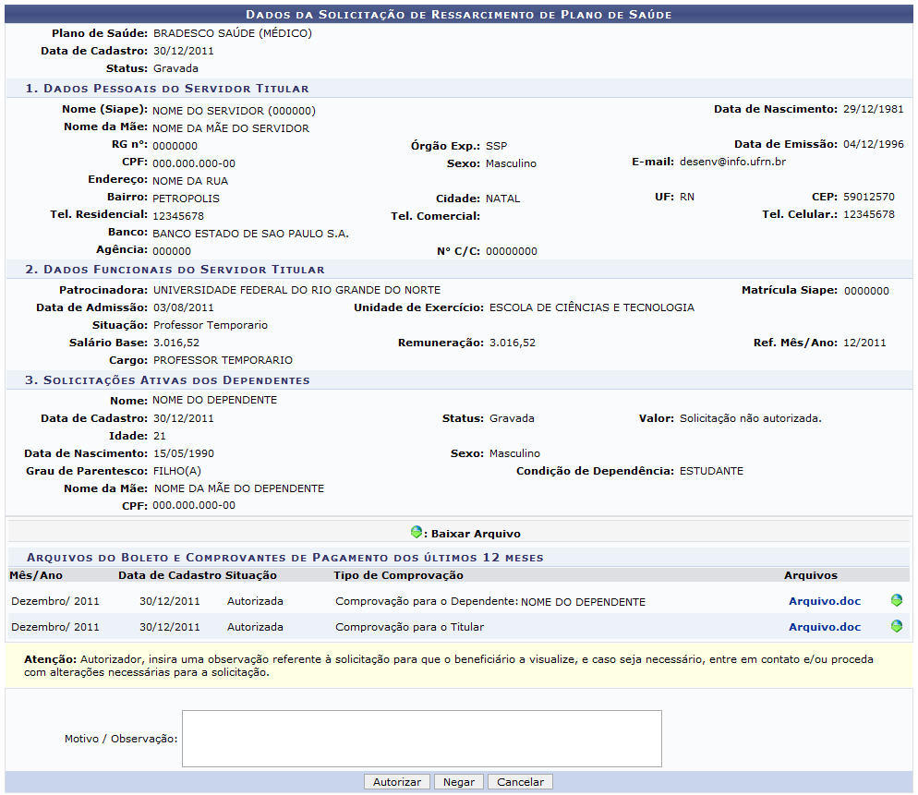Figura 6: Dados da Solicitação de Ressarcimento de Plano de Saúde
Se desejar visualizar a Comprovação de Pagamento do plano de saúde, clique no ícone ou no link correspondente ao arquivo inserido no processo, como já apresentado anteriormente neste manual.
O usuário poderá autorizar ou negar a solicitação, sendo que não será permitido alterar as informações. Informe um Motivo/Observação, caso julgue necessário.
Se desejar negar a requisição consultada, clique em Negar e a seguinte mensagem de sucesso será exibida confirmando a negativa da ação:
Figura 7: Mensagem de Sucesso
Para autorizar a solicitação de plano de saúde, clique em Autorizar.
Então, uma mensagem de sucesso será exibida incluindo as Solicitações de Ressarcimento de Plano de Saúde. Será possível observar que o Status da requisição enviada será alterado para Autorizada, conforme a figura a seguir:
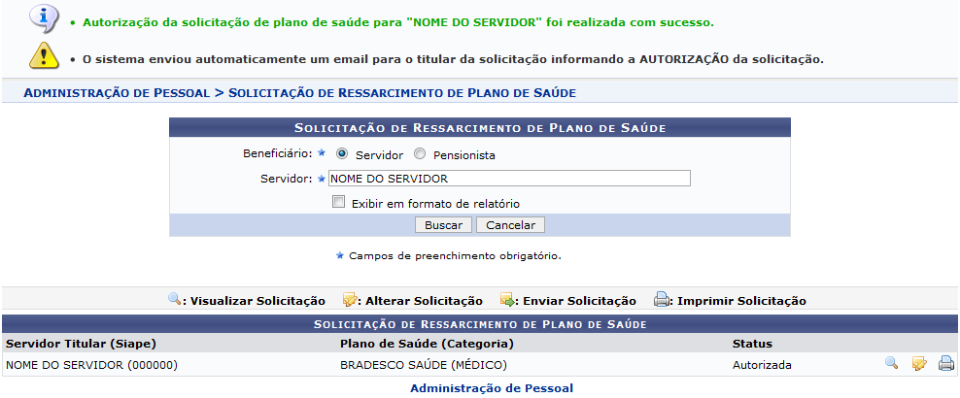Figura 8: Mensagem de Sucesso
Caso queira retornar ao menu principal do módulo, clique em Administração de Pessoal ou Plano de Saúde, conforme o módulo acessado.
Nesta tela, o usuário poderá visualizar as informações detalhadas da solicitação autorizada, bem como alterá-la no sistema, como já apresentado anteriormente. Para mais informações sobre essas funções, consulte os tópicos Visualizar Solicitação e Alterar Solicitação presentes neste manual.
Além disso, será possível imprimir a requisição de adesão autorizada. Essa operação somente estará disponível caso a solicitação de plano de saúde tenha sido autorizada no sistema. Para mais informações sobre a impressão, consulte o próximo tópico Imprimir Solicitação.

Imprimir Solicitação
Será possível imprimir o relatório da solicitação de ressarcimento de plano de saúde, clicando no ícone . Lembrando que, esta função apenas estará disponível caso a requisição tenha sido Autorizada. Serão exibidos dados sobre a Identificação do Titular, o Endereço e o Termo de Responsabilidade do plano. O relatório será exibido em formato de impressão, conforme a figura a seguir:
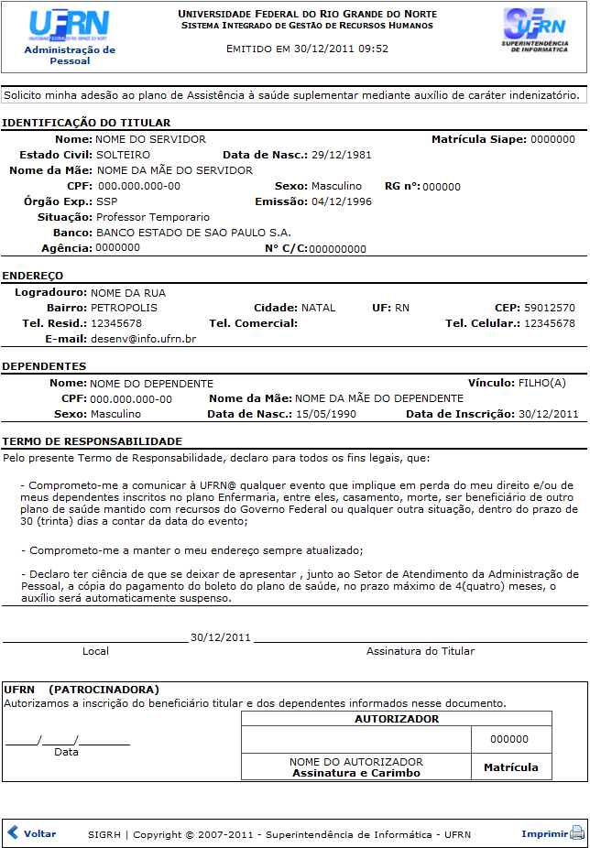Figura 9: Relatório de Solicitação de Ressarcimento de Plano de Saúde
Se desejar retornar ao menu principal do módulo, clique em Administração de Pessoal ou Plano de Saúde, conforme o módulo acessado.
Clique em Voltar, para retornar à tela anterior.
Para imprimir o documento, clique no ícone .
Bom Trabalho!

Manuais Relacionados
- Histórico de Solicitações
- Consultar Solicitações de Plano de Saúde
- Consultar Adesões a Planos de Saúde
- Cadastrar Solicitação de Ressarcimento de Plano de Saúde
<< Voltar - Manuais do SIGRH

